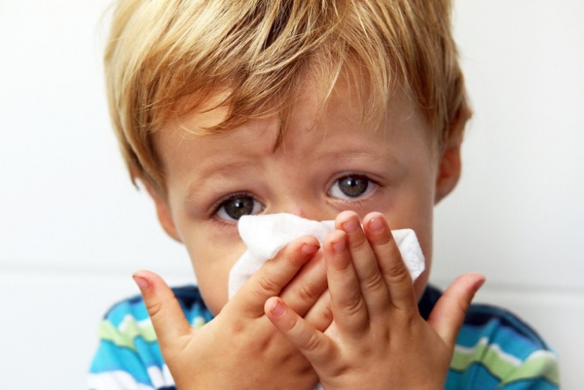

Рекомендации родителям

по профилактике гриппа и ОРВИ

Родителям детей дошкольного возраста рекомендовать следующее.
Принимать меры по повышению сопротивляемости организма ребенка к ОРВИ, соблюдать принцип здорового образа жизни, что включает в себя:
здоровое оптимальное питание - питание (включая потребление достаточного количества питьевой воды хорошего качества), которое обеспечивает рост, нормальное развитие ребенка, способствует укреплению его здоровья;
достаточная физическая активность соответственно возрасту ребенка;
закаливание - система процедур, способствующих повышению сопротивляемости организма к неблагоприятным воздействиям внешней среды, выработке условно-рефлексных реакций терморегуляции с целью ее совершенствования. При закаливании вырабатывается устойчивость организма ребенка к охлаждению и тем самым так называемым простудным заболеваниям.
Родителям рекомендуется регулярно проводить влажную уборку и часто проветривать помещение, где проживает ребенок, а также необходимо обеззараживать воздух с помощью разрешенного для этой цели оборудования.
Ежедневно гулять с ребенком на свежем воздухе; пешие прогулки позволяют повысить устойчивость организма к простудным заболеваниям.
Организовать рациональный режим питания, труда и отдыха ребенка соответственно его возрасту.
Следить за гигиеной ребенка, тщательно мыть руки с мылом после посещения общественных мест, по возвращении домой, после посещения санитарных комнат и перед приемом пищи.
Обучить ребенка правилам «респираторного этикета» (здоровым не касаться руками носа, рта и глаз, а больным не посещать общественные места без медицинских масок, кашлять и чихать в носовые платки, желательно одноразовые, или при их отсутствии - в сгиб локтя).
В период подъема заболеваемости гриппом и ОРВИ избегать мест массового скопления людей, при необходимости посещения многолюдных мест стараться соблюдать дистанцию в 1 м, обеспечить себя и ребенка средством индивидуальной защиты - медицинской маской, защищающей нос и рот.

